«Наш земляк – Новиков – Прибой»

24 марта исполнилось 140 лет со дня рождения замечательного писателя, «адмирала морской литературы» Алексея Силыча Новикова – Прибоя. Его жизнь и творчество неразрывно связаны с родной землёй, с селом Матвеевским.
К юбилею писателя, в Придорожной сельской библиотеке прошёл литературный вечер «Наш земляк – Новиков – Прибой» для учащихся 7 – 11 классов, направленный на сохранение и раскрытие творческого наследия писателя. Литературный вечер начался с электронной презентации, рассказывающей о жизни и творчестве писателя. Ребята узнали, каким нелёгким был путь сына потомственного крестьянина к большой литературе.
Новиков – Прибой – выходец из народа, не имея высшего образования, стал известным писателем. Он писал: «Я вошёл в литературу с заднего крыльца, без образования, без подготовки. Чего это мне стоило — один бог знает».
Произведения писателя способствуют воспитанию любви к родной природе, учат мужеству и героизму. Герои его книг мужественны и бесстрашны, они знают, что такое долг, честь и достоинство, поэтому вызывают желание им подражать.
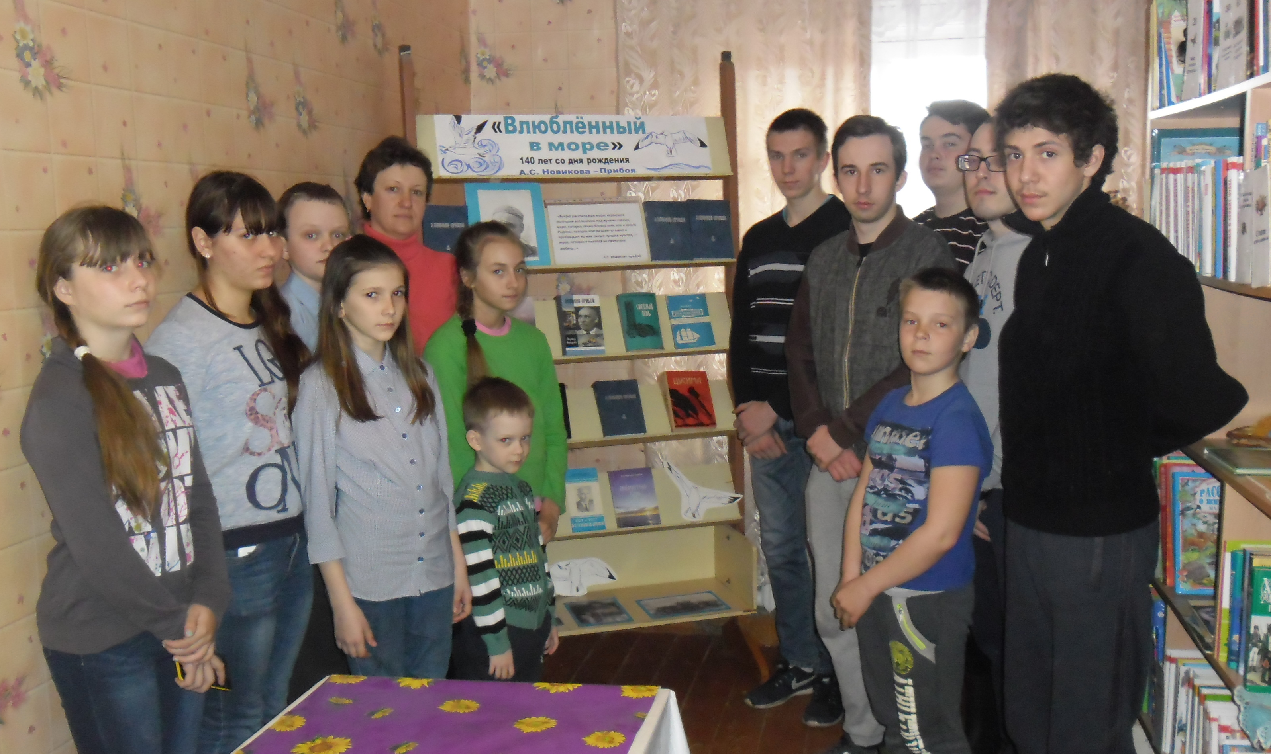
Посмотрев фильм «Цусимская битва – как это было» участники мероприятия познакомились с историей Русско – Японской войны, участником которой был баталер Новиков, узнали о подвиге русских моряков. В исполнении учеников на вечере прозвучали стихи, посвящённые писателю сасовскими поэтами В. Хомяковым, В. Синяковым, журналистом А. Малиновым. К встрече была оформлена книжная выставка «Влюблённый в море» на которой была представлена литература о Новикове-Прибое, воспоминания о нем, его произведения.
Вечер прошёл с необыкновенным воодушевлением. Уходя, каждый уносил в своём сердце теплоту и любовь, которую оставил А. Новиков в своих произведениях.
Т.Ильина, главный библиотекарь библиотеки п. Придорожный

